LAPORAN PRAKTIKUM KONTROL CERDAS WEEK 2

Nama :Ryamizard Agil Briantama
NIM : 224308095
Kelas : TKA-7D
Akun Github : https://github.com/RyamizardAgilBriantama

- Judul Percobaan: Object Classification with Scikit-learn
- Tujuan Percobaan:
Tujuan dari percobaan Deteksi Objek Sederhana dengan OpenCV adalah :
- Memahami dasar-dasar Machine Learning dalam sistem kendali.
- Mengimplementasikan model ML sederhana untuk klasifikasi objek.
- Menggunakan Scikit-learn untuk membuat model ML dasar.
- Mengintegrasikan model ML dengan Computer Vision untuk deteksi objek.
- Mengelola dataset dan melakukan pelatihan model sederhana.
- Landasan Teori:
Machine Learning adalah salah satu bidang cabang ilmu komputer yang memberikan kemampuan kepada komputer untuk dapat belajar tanpa diprogram secara explisit (Daqiqil, 2021). Untuk bisa mengaplikasikan teknik teknik machine learning maka harus ada data. Tanpa data maka algoritma machine learning tidak dapat bekerja. Data yang ada biasanya dibagi menjadi dua, yaitu data training dan data testing. Data training digunakan untuk melatih algoritma, sedangkan data testing digunakan untuk mengetahui performa algoritma yang telah dilatih sebelumnya ketika menemukan data baru yang belum pernah dilihat. Machine Learning sendiri terbagi menjadi beberapa algoritma yang berbeda-beda dan setiap dari algoritma tersebut memiliki fungsi dan tujuannya masing-masing, seperti supervised learning, unsupervised learning, dan reinforcement learning (Karimah, 2023). Supervised Learning adalah algoritma yang meyimpulkan fungsi dari data pelatihan berlabel yang terdiri dari sekumpulan contoh pelatihan, misalnya seperti logistic regression dan K-Nearest Neighbors (KNN). Unsupervised Learning adalah algoritma yang bertujuan untuk meningkatkan kinerja tugas pembelajaran yang diawasi dimana kita tidak memiliki banyak data, contohnya seperti k-means, Apriori, DBSCAN, dan clustering. Reinforcement Learning adalah algoritma yang mengumpulkan pengetahuan (sinyal penguatan) untuk memilih tindakan yang mengarah ke hasil tertinggi yang diharapkan. Dibandingkan dengan metodologi lain dalam Machine Learning, algoritma Reinforcement Learning memiliki kelebihan yang berbeda yaitu kemampuan untuk secara mandiri menjelajahi lingkungan yang sangat dinamis dan stokastik dan mengembangkan, dengan mengumpulkan umpan balik evaluatif dari lingkungan, kebijakan kontrol yang optimal (Fathurohman, 2021).
- Analisis dan Diskusi:
- Analisis
Percobaan praktikum pada minggu kedua ini adalah mendeteksi objek berwarna menggunakan kamera dengan Support Vector Machine (SVM). Data dari warna tersebut adalah RGB dan nama warna. Kemudian, data akan diolah dengan LabelEncoder untuk mengkonversi label teks menjadi angka sehingga serasi dengan model SVM. Untuk fitur RGB ini menggunakan StandardScaler untuk meningkatkan akurasi model yang dilatih dengan menggunakan SVM dengan kernel RBF (Radial Basis Function) yang mana dipilih karena kemampuan dalam menangani distribusi data non-linear (warna dalam RGB). Data dibagi menjadi training dan testing menggunakan train_test_split. Akurasi model akan diuji pada data testing dan hasilnya akan ditampilkan pada terminal VSCode. Selanjutnya, pada bagian real time color detection, program menggunakan OpenCV untuk mengakses kamera dan menggambil dua ROI (Region of Interest) pada layar yaitu, satu sisi sebelah kiri dan satu sisi sebalah kanan. Kemudian, rata-rata warna dalam ROI dihitung untuk prediksi oleh model SVM dan prediksi ini akan dibandingkan dengan warna yang terdekat pada dataset untuk menghitung akurasi secara running accuracy berdasarkan 50 prediksi terakhir. Dan hasilnya akan ditampingkan pada frame layar kamera dengan bounding box dan teks yang akan menunjukkan nawa warna serta tingkat keakurasian warna yang terdeteksi.
- Diskusi
Program ini memanfaatkan SVM dengan kernel RBF untuk melakukan klasifikasi warna berdasarkan nilai RGB. Penggunaan StandardScaler membantu model melakukan konversi lebih cepat sekaligus meningkatkan akurasi hasil prediksi. Kernel RBF sendiri mampu mengatasi distribusi warna RGB yang kompleks, sehingga mendukung klasifikasi yang lebih tepat. Pada implementasinya, digunakan hyperparameter C=10 untuk mengatur regulasi agar tercapai keseimbangan yang optimal. Selain itu, pemanfaatan ROI memungkinkan pendeteksian warna pada dua titik secara bersamaan, sementara perhitungan running accuracy memberikan evaluasi yang lebih dinamis, akurat, dan stabil. Meski demikian, model ini masih cukup sensitif terhadap perubahan pencahayaan dan kualitas kamera, sehingga akurasi prediksi dapat menurun pada kondisi lingkungan dengan cahaya yang tidak stabil. Untuk mengatasinya, diperlukan tahap preprocessing tambahan agar hasil tetap konsisten di berbagai kondisi pencahayaan. Secara keseluruhan, program ini berhasil menerapkan color detection dengan kombinasi SVM dan OpenCV.
- Assignment:
Program ini dirancang untuk mendeteksi warna menggunakan algoritma Support Vector Machine (SVM) berbasis nilai RGB. Dataset warna dalam format CSV dibaca menggunakan pd.read_csv() dan disimpan dalam variabel color_data. Dari dataset ini, nilai RGB disimpan dalam variabel X, sementara label warna asli disimpan dalam y. Karena label masih berupa teks, program menggunakan LabelEncoder untuk mengubahnya menjadi bentuk numerik. Agar model bekerja optimal, fitur RGB dinormalisasi menggunakan StandardScaler sehingga setiap fitur memiliki skala yang seimbang. Data kemudian dipisahkan menjadi data latih dan data uji dengan train_test_split(). Model SVM dibuat dengan kernel RBF dan parameter C=10 serta gamma=scale, lalu dilatih dengan data latih. Setelah itu, hasil prediksi diuji menggunakan data uji untuk mengevaluasi akurasi awal model.
Implementasi real-time dilakukan dengan mengakses kamera melalui cv2.VideoCapture(0). Dua Region of Interest (ROI) ditentukan pada layar sebagai area deteksi. Rata-rata warna pada tiap ROI dihitung, dikonversi dari format BGR ke RGB, lalu dinormalisasi agar sesuai dengan data pelatihan. Hasil warna rata-rata ini kemudian dimasukkan ke dalam model SVM untuk diprediksi. Prediksi yang dihasilkan dibandingkan dengan warna terdekat dari dataset menggunakan fungsi find_nearest_color(). Prediksi yang diperoleh ditampilkan langsung pada layar kamera menggunakan OpenCV, lengkap dengan teks nama warna dan running accuracy. Running accuracy dihitung berdasarkan 50 prediksi terakhir, sehingga performa model dapat dipantau secara dinamis. Hasil percobaan menunjukkan bahwa sistem mampu mengenali warna dasar dengan akurasi yang cukup baik, terutama pada kondisi pencahayaan stabil, meskipun faktor cahaya, kualitas kamera, dan keterbatasan dataset tetap memengaruhi hasil akhir.
- Data dan Output Hasil Pengamatan:
No | Variabel | Hasil Pengamatan
1. | Akurasi dengan Mode SVM | 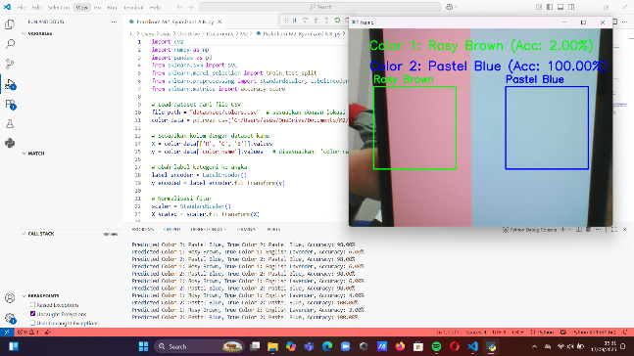  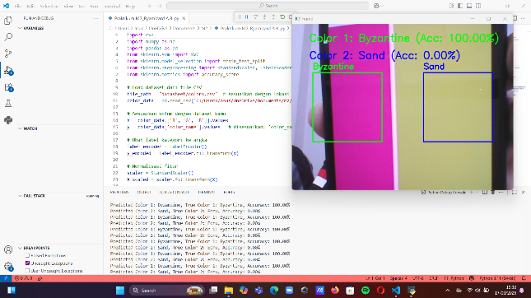  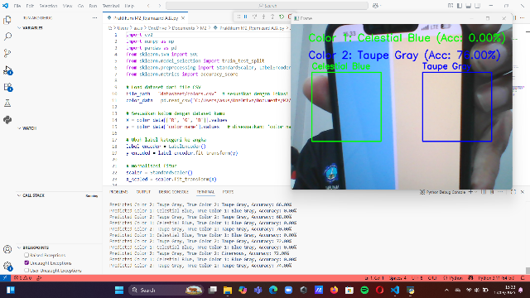
2. | Akurasi dengan Mode SVM | 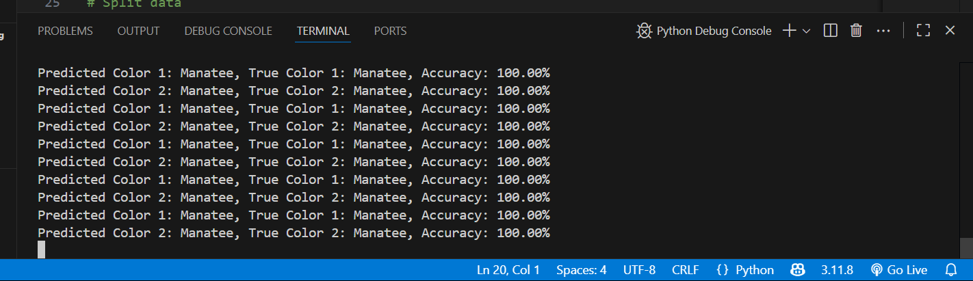

- Kesimpulan:
Berdasarkan praktikum dan analisis yang telah dilakukan, maka dapat ditarik kesimpulan yaitu:
- Prediksi warna dari model ditampilkan langsung pada layar, lengkap dengan informasi akurasi berjalan (running accuracy).
- Program berhasil mengimplementasikan SVM (Support Vector Machine) dengan kernel RBF untuk klasifikasi warna berdasarkan nilai RGB.
- Fungsi find_nearest_color() digunakan untuk menentukan warna pembanding terdekat dari dataset, yang berfungsi sebagai "true label"
- Akurasi deteksi warna real-time masih dipengaruhi oleh faktor eksternal seperti pencahayaan, kualitas kamera, dan keterbatasan variasi dataset
- Saran:
Untuk meningkatkan ketepatan akurasi, ada beberapa langkah yang bisa dilakukan, antara lain menerapkan color correction pada tahap pemrosesan, menambahkan adaptive thresholding agar model lebih responsif terhadap perubahan pencahayaan, serta memperluas dataset warna dengan variasi yang lebih beragam guna meningkatkan kemampuan generalisasi model dalam mengenali warna secara lebih akurat.
- Daftar Pustaka:
Daqiqil, I. (2021). Machine Leraning: Teori, Studi Kasus, dan Implementasi Menggunakan Python. Riau: UR PRESS.
Fathurohman, A. (2021). Machine Learning untuk Pendidikan: Mengapa dan Bagaimana. 1(3).
Karimah Tauhid, Volume 2 Nomor 1 (2023), e-ISSN 2963-590X. (2023). 2.
Zebua, E. T. P., & Rosyani, P. (2024). Perancangan Deteksi Objek Kendaraan Bermotor Berbasis OpenCV Python menggunakan Metode HOG-SVM untuk Analisis Lalu Lintas Cerdas. 2(1).

